MELKBOSSTRAND PRIVAATSKOOL Me. K. SCHREUDER
AFRIKAANS EERSTE ADDISIONELE TAAL 1 JUNIE 2010
GRAAD 11 120 PUNTE
TAAK 8: VRAESTEL II 2h30
Naam:.......................................................................................................................................................................
INSTRUKSIES:
- Skryf jou naam op die vraestel in die oop plek daarvoor.
- Trek ‘n kantlyn aan die regterkant van jou bladsy.
- Trek ‘n lyn na elke vraag.
- Skryf netjies en leesbaar. Indien jou handskrif onduidelik is, kan jy punte verloor.
- Los ‘n lyntjie tussen elke antwoord oop.
- Kram jou vraestel voor aan jou antwoordbladsye vas.
“SUURLEMOEN!” – JACO JACOBS
Vraag 1: Lees die onderstaande gedeelte uit die teks en beantwoord die vrae wat volg.
“Hei, Tiaan, hoe gaan dit met die band?” wil Frik weet toe hy my Vrydagmiddag tweede pouse by die snoepie raak loop. “Is julle al besig om famous te raak? Ek hoor julle oefen deesdae omtrent dag en nag in daai kamertjie langs Marx se klas. Sing ‘n bietjei dat ek hoor of jy klink soos een van Westlife se ouens.”
  - Dink jy Frik wou oorspronklik deel wees van Suurlemoen? Gee ‘n rede vir jou antwoord. (2)
  - Watter eienskap van Frik is uiters irriterend vir die ander karakters? (1)
  - Watter een van die vier ‘band’-lede hou die minste van Frik en gee ‘n rede vir jou antwoord. (2)
  - Skryf ‘n paragraaf van ongeveer 5 sinne waarin jy verduidelik hoe Frik vele probleme veroorsaak het vir Suurlemoen! en hoe die ‘band’-lede hom teen die einde teruggekry het. (5)
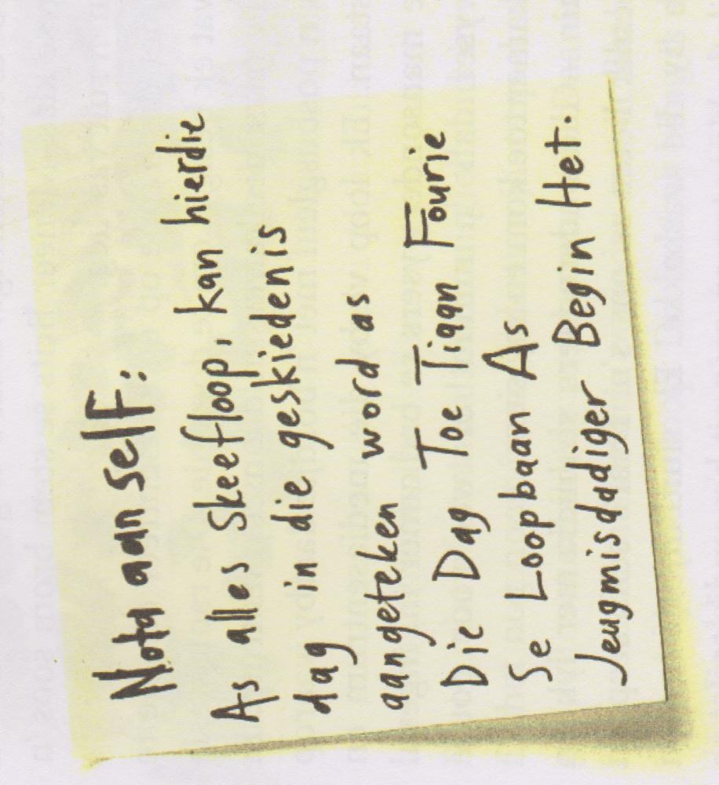
[10]
Vraag 2: Bestudeer die illustrasies en beantwoord die vrae wat volg.
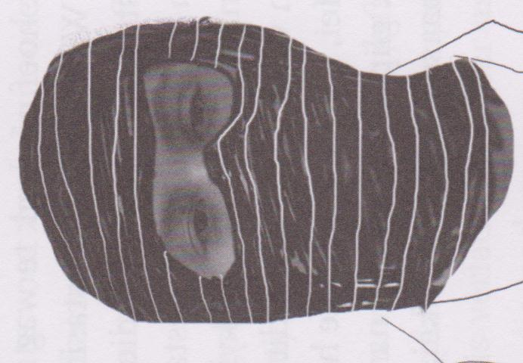
Skryf ‘n paragraaf of twee en verduidelik volledige die volgende aspekte:
- Wat het tydens die gyselaarsdrama gebeur? (5)
- Hoekom het Tiaan die gyselaarsdrama begin? (3)
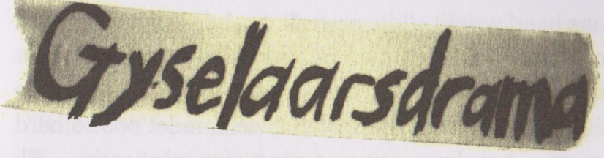
- Wat was die gevolg van die gyselaarsdrama? (2)
[10]

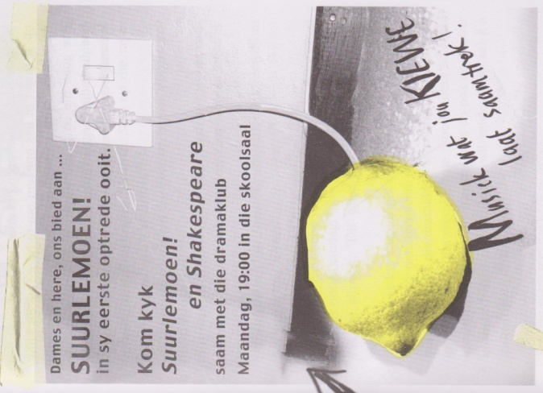
Vraag 3: Bestudeer die advertensie en beantwoord die vrae wat volg.
  - Watter geleentheid word hier geadverteer? (2)
  - Hoe voel die ‘band’-lede op die oomblik in die verhaal oor mekaar? (2)
  - Watter twee ‘band’-lede kyk na die Shakespeare-toneelstuk en
waarheen gaan die ander twee? (3)
  - Waarheen gaan Tiaan en wat gaan hy daar doen? (2)
  - Wat gebeur toe tussen Tiaan en hierdie persoon by wie hy op die
oomblik is? (1)

[10]

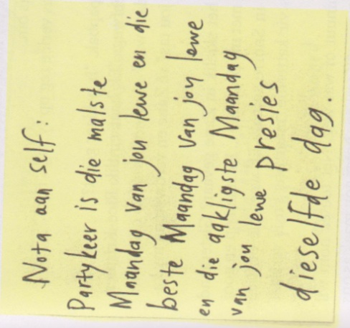
Vraag 4: Lees die gedeelte uit die teks en beantwoord die vrae wat volg.
  - Verduidelik die inhoud van die nota volledig. (6)
  - Wat het Zane gedoen om die vriendskap tussen hom en Tiaan
weer te herstel? (4)
[10]

Vraag 5: Lees die onderstaande gedeelte uit die teks en beantwoord die vrae wat volg.
Daar is vier ander bands in die finaal. Hulle staan in aparte groepies rond. Al troos is dat dit lyk of hulle net soveel soos ons stres. Daai uitdrukking wat sê jy’t skoenlappers in jou maag as jy senuweeagtig is, is heeltemal verkeerd. Wat ek het, voel meer soos ‘n swerm mossies wat baklei. Almal dink die band van die Kaap is amazing. Hulle is al amper twee jaar lank bymekaar en hulle was al op JIP se voorblad.
MK het vroeër met almal ‘n TV onderhoud gevoer. Bongi is die enigste een wat min of meer sense gepraat het...
Die afgelope vier weke voel soos ‘n droom. As iemand my vra hoe die semi’s was, is ek nog steed lus om net te sê soos in die onderhoud: “Wow! Wow! Wow!”
Mnr. Marx kom om die hoek van die gebou gestap en glimlag vir my. Ek sukkel om terug te glimlag. “Goeie nuus, julle....”
  - Verduidelik volledig waar die lede van Suurlemoen! op hierdie oomblik is. (2)
  - Hoe voel Tiaan? Bewys jou antwoord met ‘n aanhaling uit die teks. (2)
  - Noem drie dinge wat jy in die teks kan raaksien, wat die verhaal meer realisties maak. (3)
  - Watter goeie nuus het mnr. Marx? (2)
  - Wie is Suurlemoen! se grootse kompetisie? (1)
[10]
Vraag 6: Beantwoord die onderstaande vrae volledig.
  - Watter soort verteller word in die verhaal aangetref? Motiveer jou antwoord met enige aanhaling uit die teks hierbo. (2)
  - Beskryf die ruimte van die verhaal. (2)
  - Wat sou jy as ‘n moontlike tema van die verhaal beskou? (2)
  - Is die verhaal volgens chronologiese of achronologiese tydsverloop geskryf? Verduidelik jou antwoord. (2)
  - ‘n Mens kan sê dat daar ‘n liefdesdriehoek in die verhaal aangetref word. Verduidelik. (2)
  - Wat dink jy is die hoogtepunt/klimaks van die verhaal? Motiveer jou antwoord. (2)
  - Op wie dink jy is die verhaal gemik? (1)
  - Skryf ‘n paar sinne oor jou eerlike opinie in verband met die verhaal. Maak seker jy skryf oor die volgende aspekte:
- Jou indruk van die verhaal.
- Jou opinie in verband met die gebruik van illustrasies in die verhaal.
- Dinge waarvan jy die meeste gehou het.
- Dinge waarvan jy dalk nie so baie gehou het nie.
- ‘n Aanbeveling of ander mense ook die boek moet lees, of eerder nie. (7)
[20]

Vraag 7: Kreatiewe skryfwerk.
Skryf ‘n skryfstuk van ongeveer 350 - 400 woorde oor een van die onderstaande onderwerpe. Nommer jou skryfstuk sodat dit duidelik is watter onderwerp jy gekies het. Voorsien jou skryfstuk van ‘n beplanning en rofwerk voordat jy die finale weergawe skryf.
  - Rassisme is nou iets van die verlede. Almal weet nou hoe om met mekaar oor die weg te kom noudat ons meer as 10 jaar van demokrasie gevier het.
Stem jy saam met bogenoemde stelling, of nie? Skryf ‘n skryfstuk waarin jy jou opinie in verband met die saak gee en motiveer jou opinie deeglik.
  - “Tegnologie verbeter almal se lewens.”
Is hierdie stelling waar of onwaar? Bespreek die nadele en voordele van moderne tegnologie.
  - Privaat. Bly hier uit. Moenie inkom nie.
Dit is ‘n kennisgewing wat op die deur van ‘n tiener se slaapkamer geplak is. Is dit belangrik om jou eie kamer vir jouself te hê? Bespreek jou opinie.
  - ‘Matriekdanse is net duur mode-parades.’
Bespreek hierdie stelling deeglik deur te noem of jy daarmee saamstem of nie. Motiveer jou standpunt.
  - ‘n Radiostasie loods ‘n nasionale opstelkompetisie met groot pryse. Jy wil graag deelneem. Skryf jou wen opstel onder die volgende titel:
“Die snaaksste ding wat nog met my gebeur het.”
  - Soms word drome bewaarheid. Skryf ‘n skryfstuk oor hoe jou droom bewaardheid is.
  - Skryf ‘ n beskrywende opstel met die volgende titel: “My gunsteling seisoen van die jaar.” [50]

TOTAAL 70 PUNTE

MEMORANDUM:
- Vraag 1
  - Ja, want hy het met die oudisies probeer om tromspeler te word.
  - Sy irriterende giggellaggie.
  - Bongi, sy het gedreig om Frik te tik.
  - Frik het hul ‘tape’ gesteel/hy het die vir Bob en Willem gegee om te speel/Daarna is Suurlemoen! vreeslik gespot/Bongi het tydens ‘n onderhoud met die radiostasie Frik as hul grootste ondersteuner verklaar/Frik het spesiaal ‘n Suurlemoen-T daarvoor gekry.
- Vraag 2
Tiaan het Bob en Willem in die radiostasie se ateljee aangehou/Tydens pouse is die situasie aan die leerlinge van die skool verduidelik/Die Suurlemoen-lede moes instem om een keer saam te speel voordat hy Bob en Willem sal vrylaat./Pouse was later verby en Tiaan in groot moeilikheid./Eindelik het die ander ingestem om een keer saam te speel.
Tiaan het hierdie mal plan gemaak omdat Liezl die ‘band’ verlaat het. Tiaan het egter besef dat hulle te goed is om sommer net so op te hou. Hiermee wou hy hulle forseer om ten minste een keer saam te speel.
Die uitende was dat die ander lede ingestem het om een keer op te tree/Bob en Willem is weer vrygelaat.
- Vraag 3
  - Dit is Suurlemoen se eerste optrede tesame met die dramaklub se opvoering van Romeo en Juliet.
  - Liezl praat nie met Zane en Tiaan nie, en Zane praat ook nie met Liezl en Tiaan nie. Almal is dus kwaad en ongelukkig.
  - Bongi en Tiaan kyk na die opvoering terwyl Liezl en Zane na hul onderskeie huise gaan.
  - Tiaan gaan toe na Liezl toe, om die tuinkabouter te verf. (eintlik wou hy net met haar praat en aan haar verduidelik hoe hy voel.)
  - Hulle soen.
- Vraag 4
  - Op een dag het Tiaan al hierdie emosies ervaar. Dit was die malste dag, omdat hy die gyselaarsdrama plan uitgevoer het. Dit was ook die beste dag omdat hy en Liezl dinge uitgepraat het en nou saam is. Dit was ook die aakligste dag omdat Tiaan vir sy beste vriend moes gaan verduidelik dat hy ‘n verhouding het met die meisie waarvan sy vriend hou.
  - Zane het die oggend voor skool na Tiaan se huis toe gekom. Daar het hy in die Gids geskryf dat soms kry ‘n mens se beste vriend jou meisie. En dat jy hom daarvoor moet vergewe. Hy gee toe die Gids vir Tiaan om te lees en so weet Tiaan toe dat Zane nie meer kwaad is nie.
- Vraag 5
  - Hulle is by die finale rondte van die Rumoer-kompetisie.
  - Hy is vreeslik op sy senuwees, “voel meer soos ‘n swerm mossies wat baklei.”
  - JIP-voorblad en MK kanaal is werklike mediabronne. Die taalgebruik is tipies soos wat tieners sou praat, dit maak dit meer realisties vir tieners. (woorde soos “amazing” en “wow”)
  - Mnr. Marx se groep, Chrome Bunny, is ook nou weer bymekaar en tree van nou af weekliks op.
  - Die groep van die Kaap.
- Vraag 6
  - Eerstepersoonsverteller. “Wat ek het...”
  - Die verhaal speel hoofsaaklik by die lede se skool en Tiaan se huis af.
  - Ware vriendskap oorwin alle probleme. (of iets soortgelyks)
  - Chronologies. Die verhaal begin by die ‘begin’ en word sonder terugflitse vertel tot op die einde.
  - Daar is ‘n probleemverhouding tussen drie karakters. Zane is verlief op Liezl, Liezl is verlief op Tiaan, Tiaan is verlief op Liezl maar besef dit nog nie regtig nie. Hier is dus ‘n ingewikkelde liefdesverhouding tussen drie karakters.
  - Die hoogtepunt is waar Tiaan en Liezl se verhouding uitwerk, en ook waar Zane vir Tiaan vergewe. Al die gebeure daarna word slegs kortliks weergegee, omdat die hoofprobleem opgelos is.
  - Tieners
  - Eie opine, solank die volgende aspekte aangeraak word:
- Eie indruk, opinie i.v.m. illustrasies, voorkeure en afkeure, aanbeveling.

